Sentencias SQL

1. Conocer los programas que ofrecen Presencialmente en la universidad y sus facultades

**select**

pro.nombreprograma,

facul.nombrefacultad,

divi.nombredivicion

**from**

programa pro

**join** facultad facul **on** facul.idfacultad = pro.idfacultad

**join** divicion divi **on** divi.iddivicion = facul.iddivicion

**where**

pro.modalidad = 'Presencial'

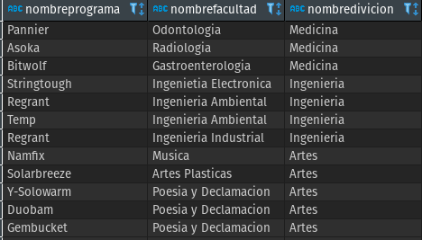

1. Conocer los grupos, profesore,creditos, asignaturas, que existen actualmente en el area de medicina  
   **select**  
   per.nombres,

per.apellidos,

grupo.idgrupo **as** grupo,

asig.nombre **as** Nombre_Asignatura,

asig.creditos **as** Cantidad_creditos

**from**

docente d

**join** persona per **on** per.idpersona = d.coddocente

**join** grupo **on** grupo.coddocente = d.coddocente

**join** asignatura asig **on** asig.idasignatura = grupo.idasignatura

**where**

d.**area** = 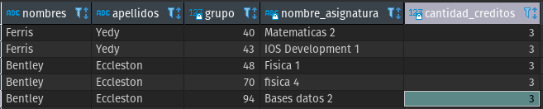'Medicina'